ASSUNTO :. INDICO PARA QUE O DEPARTAMENTO COMPETENTE, REALIZE OPERAÇÃO TAPA BURACOS NA RUA IANOMÂMI NO MOGI MIRIM II.

DESPACHO

SALA DAS SESSÕES ____/____/_____

PRESIDENTE DA MESA

INDICAÇÃO Nº , DE 2014

SENHOR PRESIDENTE,
SENHORES VEREADORES,

INDICO ao Exmo Senhor Prefeito Municipal para que junto ao Departamento competente que realize operação Tapa Buracos na Rua Ianomâmi no Mogi Mirim II.

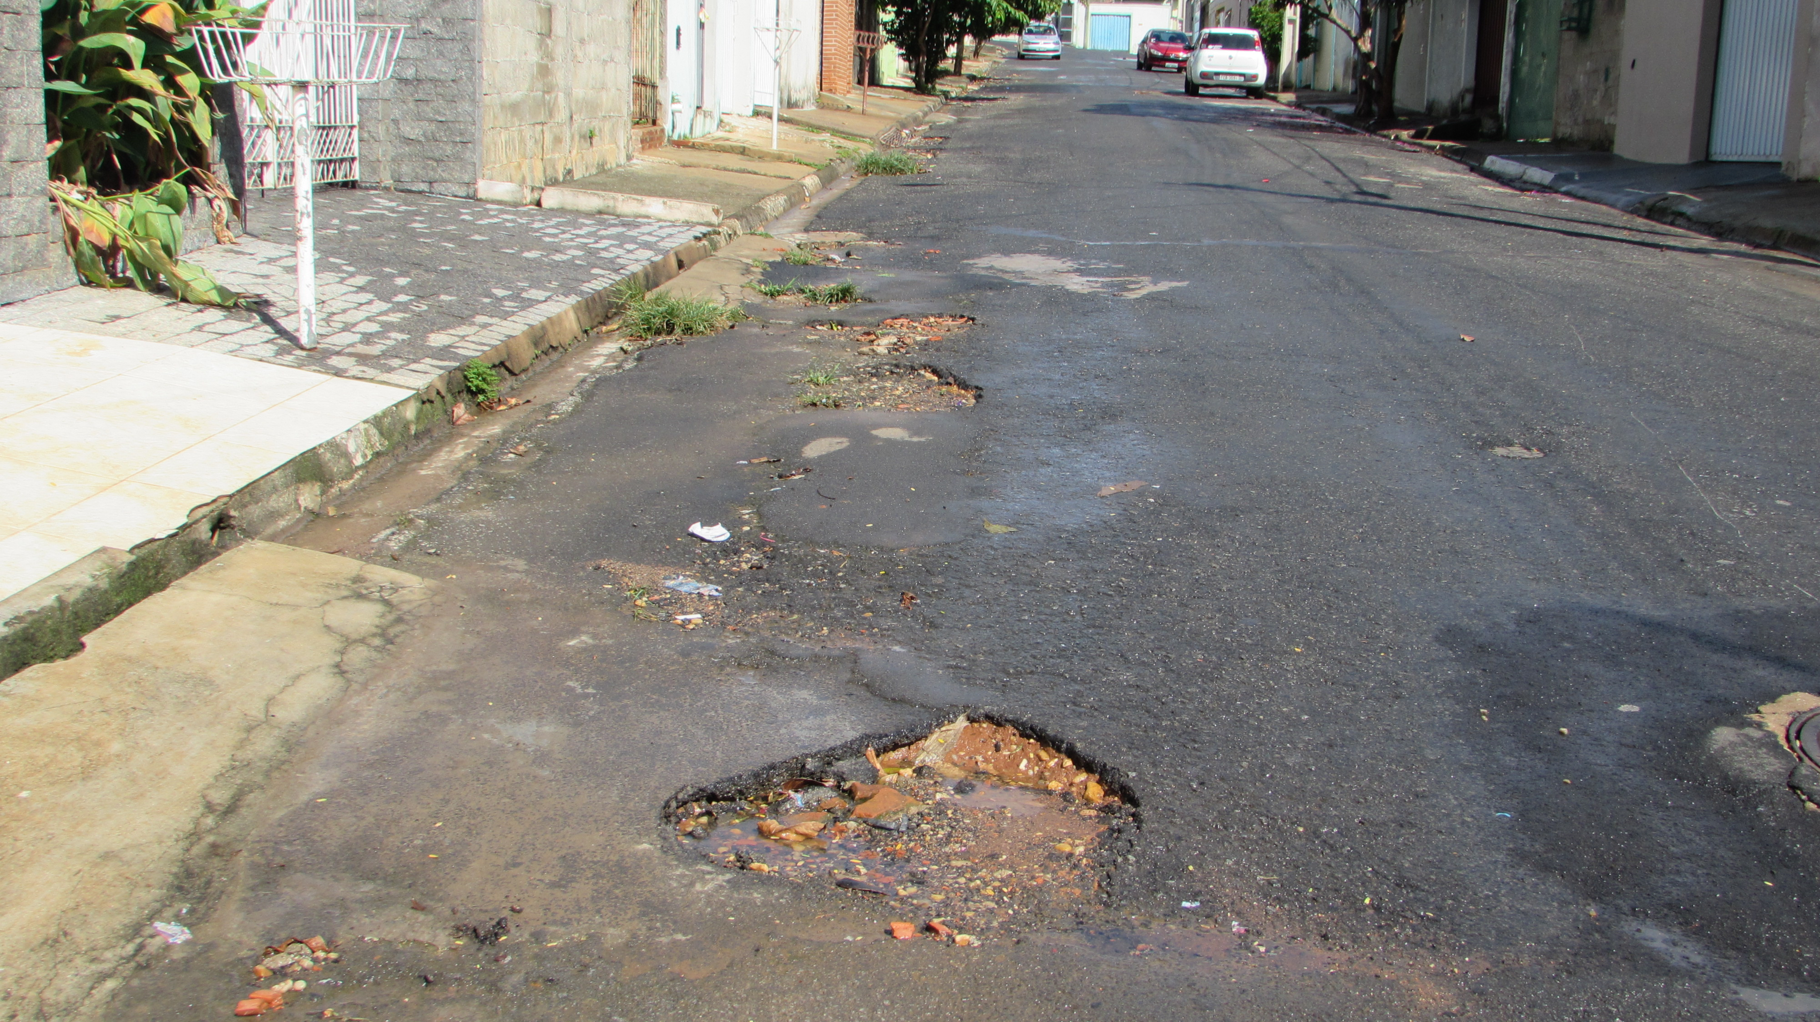

SALA DAS SESSÕES “VEREADOR SANTO RÓTOLLI”, aos 12 de Março de 2015

VEREADOR LUIS ROBERTO TAVARES

